АВТОМАТИЗАЦИЯ ЗВУКА" С "
Индивидуальные задания для детей

(Арсений Л, Ева З, Дима Б)

Упражнения для автоматизации звука C: изолировано, в слогах, словах и предложениях.
Автоматизация звука" С" начинается с самых легких заданий.

1. Спой «песенку насоса».
Произнеси звук С длительно на одном выдохе: с-с-с…(зубки "заборчиком", язык за нижними зубами

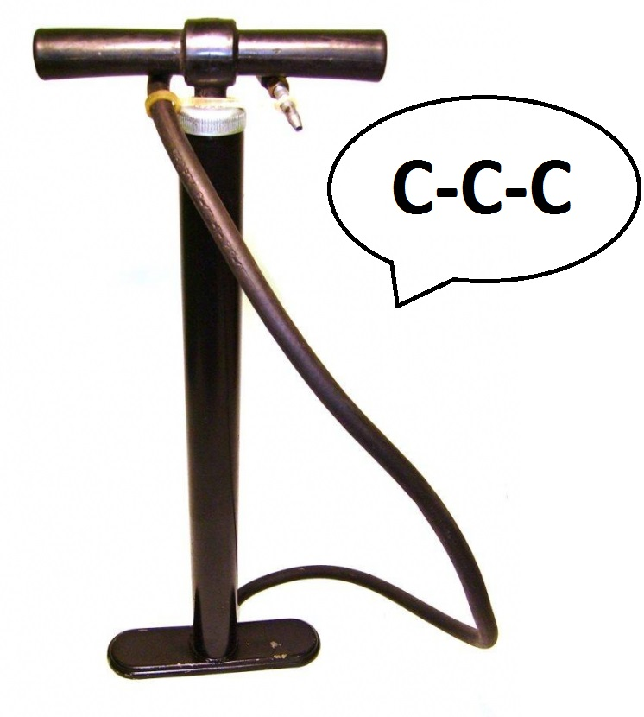

2. Повтори прямые слоги со звуком С:
Са-со-су-сы.

3. Повтори обратные слоги со звуком С.
Ас-ос-ус-ыс-ис-ес-ес-юс-яс.

4. Повтори слоги, где звук С находится между гласными.
Аса-асо-асу-асы
уса-усо-усу-усы
оса-осо-осу-осы
ыса-ысо-ысу-ысы

5. Повтори прямые слоги со стечением согласных.
Ста-сто-сту-сты
спа-спо-спу-спы
сма-смо-сму-смы
ска-ско-ску-скы
сна-сно-сну-сны
сва-сво-сву-свы

6. Повтори слова, где звук С находится в начале слова.
Са: сад, сани, сатин, самокат, сайка, сам, Саня, сапоги сауна, сабо, садок, Савва, событие, совёнок, совок, совет, сова, софа.
Со: сок, сон, сом, соя, сода, Софья, Соня, сопка, сотня, сойка соты, сонный.
Су: суп, сумка, суббота, судно, сукно, сундук, сухо, суета, сутки, сухой, суматоха, субботник.
Сы: сын, сыт, сынок, сыпать.
Стечение согласных: сваи, свобода, свой, свод, скамейка, скакать, скат, скоба, скобка, скука, смотать, снова, сноп, сны, спать, спокойно, спутник, спутать, спугнуть, стая, стакан, станок, стадо, ставни, ставить, стать, стадион, стог, сто, стук, ступенька, ступа, студить, студент, стынуть.

7. Повтори слова, где звук С находится в середине слова.
Са: оса, коса, писать, кусать, посадка, гусак, Анфиса.
Ас: паста, пастух, настанет, каскад, каска, маска, опасно.
Со: песок, кусок, осока, носок, босой, высокий, поясок.
Ос: пост, воск, мост, киоск, хвост.
Су: несу, пасу, посуда.
Ус: куст, пусто, капуста, август, фокусник.
Ис: писк, миска, диск, аист, аистёнок, пианист, танкист.
Сы: косынка, посыпать, весы, бусы, гусыня.
Ыс: выступ, выставка.
Ес: место, тесто, тесно, теснота, весна.

8. Повтори слова, где звук С находится в конце слова.
Ас: квас, бас, нас, погас, ананас.
Ос: нос, покос, поднос, кокос.
Ус: вкус, кактус, укус, фокус, автобус, фикус, минус.
Ыс: мыс, кумыс.
Ис: Денис.
Ёс: пёс, овёс, утёс, унёс.
Ес: навес. Яс: пояс.

9. Повтори слова с двумя звуками С.
Стас, соска, сосна, уксус, насос, соус, Сусанна, Самсон, космос, саксофон, сосуд, стамеска.

10. Повтори предложения.
Три слова: В саду осы. У сома усы. Сын ест суп. Пастух пас стадо. Денис пьёт кумыс. Сын моет посуду. Саня моет посуду.
Четыре слова: В саду много ос. Соня сама ест суп. Анфиса пьёт вкусный сок. На мосту стоит автобус. Пёс ест кусок мяса. Савва готовит суп киске. У сада высокий мост. Скамейка стоит в саду. Дениска сам надевает сапоги.
Пять слов: В саду стоит высокая сосна. Под сосной стоит собака Сойка. У Сони коса до пояса. Соня ставит сумку на скамейку. У Сани санки едут сами. На сосновом суку два совёнка. Стас и Соня идут в сад. У высокой сосны навесной мост. По мосту едет пустой автобус. Анфиса сама готовит вкусный обед.
Шесть слов: В субботу Стас идёт в сад. Мама готовит вкусный суп с капустой.
Семь слов: У Сани в сумке ананас и капуста. У Саввы фикус, а у Сони кактус. Соня и Саня идут на выставку собак. Денис ставит свой самокат у скамейки.
Семь слов: У Сани в банке сом с усами.
Восемь слов: У нас в саду кусты и высокие сосны.

